Министерство образования Республики Беларусь

г. Минск

Государственное учреждение образования

«Белорусский государственный университет информатики и радиоэлектроники»

Специальность «Инженерно-психологическое

обеспечение информационных технологий»

Учебная дисциплина «Основы алгоритмизации и программирования»

Отчет

по лабораторной работе №6

«Строковые данные»

Подготовил: Студент гр. 410901

Квитченко А.В

Проверил:

Усенко Ф.В

Минск 2024

***Цель работы:*** сформировать навыки и умения обработки структурированных типов данных, организованных в виде строковых данны

***Индивидуальное задание №18*** Дана строка, состоящая из латинских слов, разделенных пробелами. Определить количество слов, которые начинаются и заканчиваются одной и той же буквой (содержат хотя бы одну букву "w").

***Код программы приведен ниже:***

#include <iostream>

#include <string>

using namespace std;

int main() {

setlocale(LC_ALL, "Russian");

string text;

int result = 0;

cout << "Введите строку через пробелы : ";

getline(cin, text);

int n = text.length();

for (int i = 0; i < n;) {

while (i < n && text[i] == ' ') {

i++;

}

int start = i;

while (i < n && text[i] != ' ') {

i++;

}

int end = i - 1;

bool bukvae = false;

for (int j = start; j <= end; j++) {

if (tolower(text[j]) == 'e')

{

bukvae = true;

break;

}

}

if ((tolower(text[start]) == tolower(text[end])) && bukvae) {

result++;

}

}

cout << "Слов с одинаковыми буквами в начале и в конце и содержит букву e: " << result;

return 0;

}

На рисунках 1-2 показаны скриншоты работающей программы:

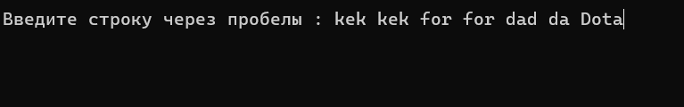

Рисунок 1 – ввод данных в программу

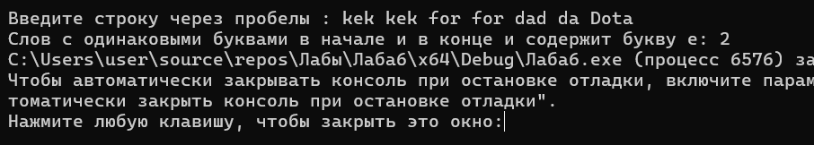

Рисунок 2 – программа выводит сколько чисел содержит букву “e” и с одинаковыми буквами в начале и в конце

**Контрольные вопросы**

**Блок-схема**

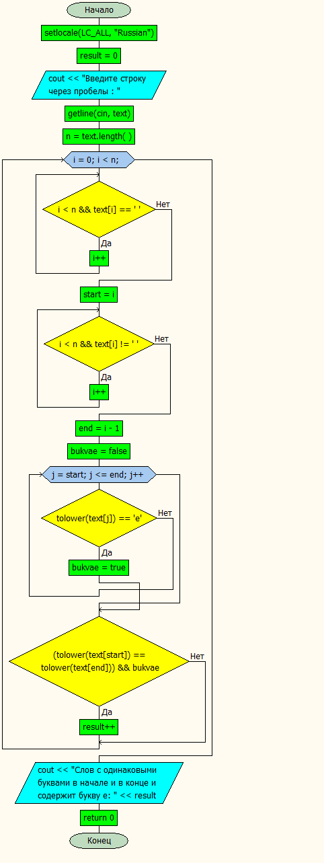

**Вывод**

В ходе выполнения лабораторной работы успешно создана программа. Которая способна находить произведение элементов главное диагонали и суммы всех элементов массива по заданным пользователем значений. Изучили динамический массивы. Программа написана на языке С++.